Trường:...................  Tổ:............................  Ngày: ........................ | Họ và tên giáo viên:  …………………….............................

TÊN BÀI DẠY: TỈ LỆ BẢN ĐỒ
Môn học/Hoạt động giáo dục: ĐỊA LÍ; Lớp: 6
Thời gian thực hiện: (1 tiết)
I. MỤC TIÊU
1. Kiến thức
Yêu cầu cần đạt :
- Trình bày được khái niệm đơn giản về bản đồ và tỉ lệ bản đồ .
- Phân biệt được số tỉ lệ và thước tỉ lệ.
- Tính được tỉ lệ trên bản đồ và trên thực tế.
2. Năng lực

* Năng lực địa lí
- Năng lực tìm hiểu địa lí:
+ Đọc bản đồ tỉ lệ 1 khu vực.
+ Tính được khoảng cách thực tế dựa vào tỉ lệ bản đồ.

3. Phẩm chất
- Trách nhiệm: Hiểu được tầm quan trọng của tỉ lệ bản đồ.
- Chăn chỉ: tìm hiểu các phần mềm, công cụ hỗ trợ từ bản đồ để nghiên cứu, học tập như Google Earth, Google Map…

II. THIẾT BỊ DẠY HỌC VÀ HỌC LIỆU
1. Chuẩn bị của GV: Bản đồ, Quả Địa Cầu, ứng dụng CNTT, Giấy A0
2. Chuẩn bị của HS: Thước, compa, máy tính cá nhân, tìm hiểu về tỉ lệ bản đồ (đã học ở toán Lớp 4)
III. TIẾN TRÌNH DẠY HỌC
1. Hoạt động: Mở đầu (3 phút)
a) Mục đích:
- Tạo sự phấn khởi cho Hs trước khi vào bài học mới.
b) Nội dung:
- Hs dựa vào hiểu biết để trả lời câu hỏi.
c) Sản phẩm:
- Hs trả lời được các câu hỏi.
d) Cách thực hiện:
- Bước 1: Đặt HS vào tình huống thực tế có vấn đề: Một nhóm bạn SV nước ngoài đến Việt Nam du lịch, họ muốn tự khám phá vậy giải pháp nào để họ làm chủ được chuyến du lịch mà không bị lạc đường.
- Bước 2: HS động não đưa ra phương án, GV khéo léo dẫn dắt HS đến giải pháp sử dụng bản đồ và giới thiệu bài.
2. Hoạt động: Hình thành kiến thức mới (35 phút)

2.1. Hoạt động 1: Tìm hiểu về KHÁI NIỆM BẢN ĐỒ (3 phút)
a) Mục đích:
- HS trình bày được khái niệm đơn giản về bản đồ và xác định được vai trò của bản đồ trong hoạt động đời sống.
- Tưởng tượng được cách thức chuyển bề mặt cong của Trái Đất lên bề mặt phẳng của bản đồ.
- Nhận biết được với mỗi loại bản đồ sẽ có độ chính xác nhất định.

b) Nội dung:
- Hs quan sát hình ảnh và trả lời các câu hỏi.
c) Sản phẩm:
- Hs trả lời được các câu hỏi.
d) Cách thực hiện:
- Bước 1: Giáo viên đưa hình ảnh Trái đất trên thực tế (hoặc quả địa cầu) và 1 bản đồ, đặt vấn đề tại sao có thể chuyển bề mặt cong của Trái Đất lên bề mặt phẳng của bản đồ.
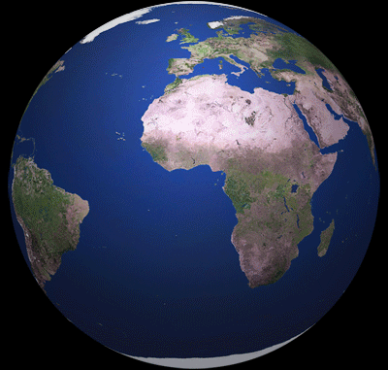


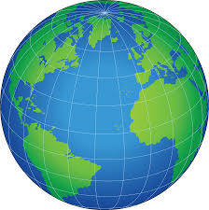
- Bước 2: HS nêu ý kiến của cá nhân, giáo viên dẫn dắt và lấy hình ảnh quả cam để hướng học sinh tới cách thức vẽ bản đồ trên mặt phẳng.

Tưởng tưởng Trái Đất giống như một quả cam

Khi bổ dọc quả cam thành những múi bằng nhau giống như các đường kinh tuyến trên quả địa cầu

Khi bóc vỏ múi cam ta có hình dạng giống như 1 “múi kinh tuyến” trên quả địa cầu

- Bước 3: GV yêu cầu HS nhận xét sự khác biệt giữa các địa điểm ở xích đạo và ở cực.
Ở xích đạo thì các mảnh bản đồ liền nhau, ở cực thì bị khuyết xa nhau
Nội dung
1. Khái niệm bản đồ.
- Bản đồ là hình vẽ thu nhỏ trên giấy tương đối chính xác về một khu vực hay toàn bộ bề mặt Trái Đất.
- Bản đồ có vai trò rất quan trọng trong nghiên cứu, học tập Địa lí và trong đời sống.
2.2. Hoạt động 2: Tìm hiểu về TỈ LỆ BẢN ĐỒ (3 phút)
a) Mục đích: - Gây hứng thú tò mò cho HS về lợi ích tỷ lệ và độ chính xác của bản đồ.
b) Nội dung:
- Học sinh đọc nội dung SGK để trả lời các câu hỏi.
c) Sản phẩm:
- Hs trả lời câu hỏi.
d) Cách thực hiện:
- Bước 1: giáo viên cho học sinh hai bản đồ đồ thế giới và bản đồ của khu vực Đông Nam Á, yêu cầu học sinh tìm vị trí của Việt Nam trên bản đồ.
- Bước 2: HS việc theo yêu tên và chỉ Việt Nam trên hai bản đồ đó.
- Bước 3: Giáo viên hỏi học sinh việc tìm Việt Nam trên hai bản đồ trên, với bản đồ nào sẽ dễ hơn? Tại sao.
- Bước 4: thông qua việc giải quyết câu hỏi ở bước 3, giáo viên giải thích cho học sinh biết với các bản đồ được vẽ càng gần thì độ chính xác của bản đồ càng cao. Điều này phụ thuộc vào tỷ lệ của bản đồ, để hiểu được chúng ta cùng qua bài số 3.
2.2. Hoạt động 2: Ý NGHĨA CỦA TỈ LỆ BẢN ĐỒ (Thời gian 7 phút)
a) Mục đích:
- Xác định được các dạng tỉ lệ bản đồ
- Đọc được tỉ lệ bản đồ.
b) Nội dung:
- Học sinh đọc nội dung SGK để trả lời các câu hỏi.
c) Sản phẩm:
- Hs trả lời câu hỏi.
d) Cách thực hiện:
- Bước 1. Giáo viên yêu cầu đọc sách giáo khoa phần 1 và tự trả lời các câu hỏi sau (thời gian học sinh làm việc là 3 phút)
  - H: Tỉ lệ bản đồ cho người sử dụng bản đồ biết điều gì?
  - H: Tỉ lệ bản đồ thể hiện ở những dạng nào? Biểu hiện như thế nào? của trên hình 8, hình 9
  - Phân biệt tỉ lệ thước và tỉ lệ số.
- Bước 2. PAIR - Hai người bạn ngồi bên cạnh trao đổi với nhau về kết quả vừa tìm được.
- Bước 3. SHARE- Giáo viên gọi một số cặp để trả lời các câu hỏi trên, chuẩn lại kiến thức cho những cặp đôi chưa tìm ra vấn đề. Giáo viên mở rộng cho học về tỉ lệ bản đồ, Cách đọc tỷ lệ bản đồ với trên tỉ lệ thước và tỉ lệ số.
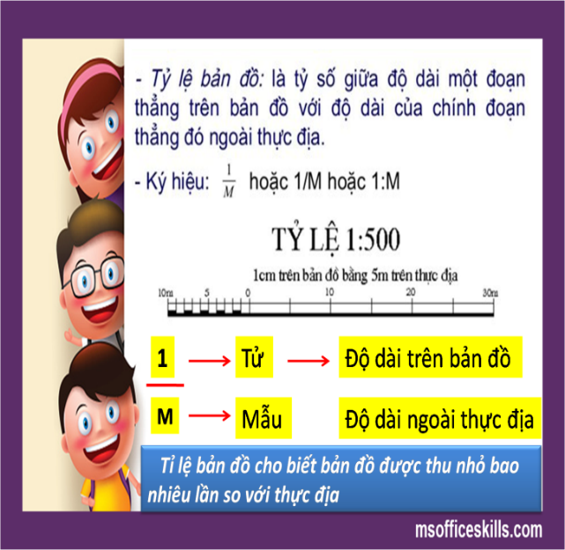
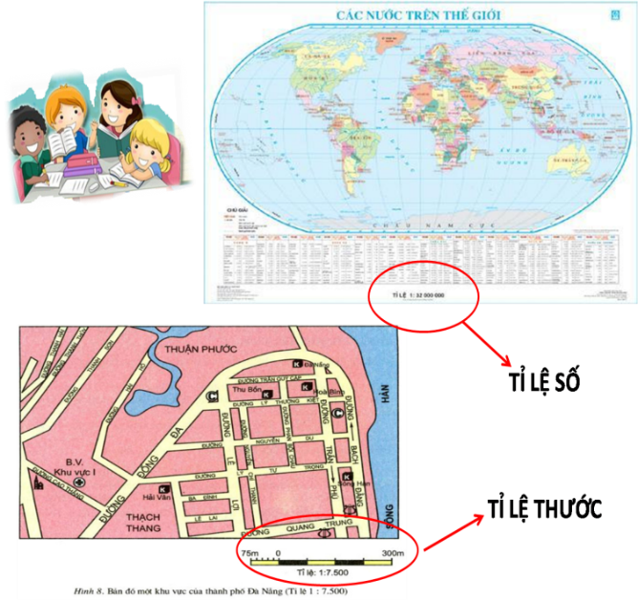

2.4. Hoạt động 4: Phân biệt tỉ lệ bản đồ (Thời gian 10 phút)
a) Mục đích: - Xác định và phân biệt được các độ lớn của tỉ lệ bản đồ.
b) Nội dung:
- Học sinh đọc nội dung SGK để trả lời các câu hỏi.
c) Sản phẩm:
- Hs thảo luận nhóm trả lời câu hỏi.
d) Cách thực hiện:
- Bước 1. Giáo viên chia lớp thành 8-12 nhóm nhỏ và yêu cầu học sinh hoàn thành phiếu học tập sau:
Quan sát hình 8 và 9 trong sách giáo khoa cho biết
- 1cm trên bản đồ ứng với bao nhiêu cm trên thực tế?
- Bản đồ nào trong hai bản đồ trên có tỉ lệ lớn hơn ( dựa và phép so sánh hai phân số có cùng tử số)
- Bản đồ nào thể hiện được nhiều chi tiết hơn?
- Vận dụng tính: “Khoảng cách 1cm trên bản đồ có tỉ lệ 1: 2.000.000 bằng bao nhiêu km trên thực tế?”
- Bước 2. Học sinh làm việc theo phiếu học tập trong thời gian 5 phút.
Nội dung
a. Tỉ lệ bản đồ :
+ Tỉ lệ bản đồ cho biết khoảng cách trên bản đồ đã thu nhỏ bao nhiêu lần so với kích thước của chúng trên thực tế.
+ Biểu hiện ở 2 dạng:
- Tỉ lệ số.
- Thước tỉ lệ.
- Bước 3. Sau 5 phút, các nhóm chuyển sản phẩm để nhận xét chéo nhau và đối chiếu kết quả với nhóm mình.(Các nhóm chẵn chấm các nhóm lẻ và ngược lại)
- Bước 4. Giáo viên gọi lần lượt các nhóm trình bày từ câu 1 đến câu 3 và chuẩn kiến thức cho các em.
Nội dung
b. Phân loại :
- Có ba cấp :
+ Tỉ lệ lớn( trên 1 : 200.000 ).
+ Tỉ lệ trung bình: (1 : 200.000, 1: 1.000.000)
+ Tỉ lệ nhỏ: (nhỏ hơn 1 : 1.000.000).
- Tỉ lệ bản đồ càng lớn thì mức độ chi tiết của nội dung bản đồ càng cao.

2.5. Hoạt động 5: ĐO TÍNH KHOẢNG CÁCH THỰC ĐỊA DỰA VÀO TỈ LỆ

THƯỚC HOẶC TỈ LỆ SỐ TRÊN BẢN ĐỒ. (thời gian 10 phút)
a) Mục đích:
- Xác định, thực hành cách đo tính khoảng cách trên thực địa dựa vào tỉ lệ thước hoặc tỉ lệ số trên bản đồ.
- Tìm hiểu về ứng dụng của tỉ lệ bản đồ trong cuộc sống.
b) Nội dung:
- Hs dựa vào nội dung sgk để thực hành các bài tập.
c) Sản phẩm:
- Hs hoàn thành các bài tập.
d) Cách thực hiện:
- Bước 1. GV yêu cầu HS cùng đọc thông tin trong SGK sau đó trao đổi với nhau cách đo tính khoảng cách trên thực địa dựa vào tỉ lệ thước hoặc tỉ lệ số trên bản đồ qua bài tập sau:
Dựa vào hình 8
- Đo khoảng cách thực tế theo sao đường chim bay từ khách sạn Hải Vân đến khách sạn Thu Bồn.
- Đo khoảng cách thực tế theo sao đường chim bay từ khách sạn Hòa Bình đến khách sạn Sông Hàn.
- Bước 2. HS thực hành trên bản đồ hình 8 theo cặp đôi.
- Bước 3. GV phát vấn để tìm kết quả đúng
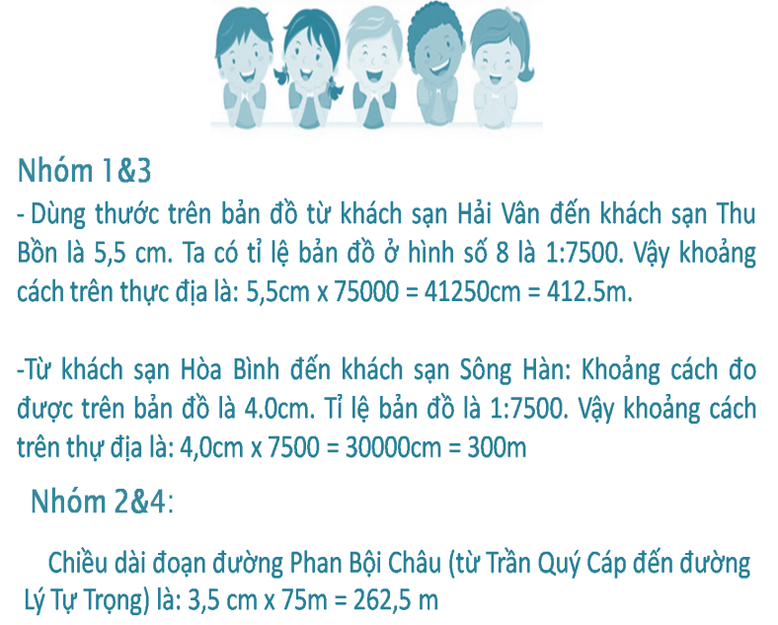
- Bước 4. Khen ngợi với các cặp đôi có kết quả đúng; điều chỉnh, giúp đỡ với các HS chưa tìm ra kết quả.
Nội dung
2. Đo tính các khoảng cách thực địa dựa vào tỉ lệ thước hoặc tỉ lệ số trên bản đồ
Muốn biết khoảng cách trên thực tế, người ta có thể dùng số ghi tỉ lệ hoặc thước tỉ lệ bản đồ.
a.Tính khoảng cách trên thực địa dựa vào tỉ lệ thước.
b.Tính khoảng cách trên thực địa dựa vào tỉ lệ số.
3. Hoạt động: Luyện tập (5 phút)
a) Mục đích: thực hành các tính tỉ lệ bản đồ
b) Nội dung:
- Học sinh dựa vào kiến thức đã học để thực hiện bài tập
c) Sản phẩm:
- Hs hoàn thành các bài tập.
d) Cách thực hiện:
- Bước 1. + GV tổ chức trò chơi nhanh "Vượt qua thử thách"
+ Chia lớp thành 6 nhóm (2 nhóm cùng 1 thử thách), nhóm nào vượt qua thử thách trong 2 phút sẽ giành chiến thắng.
Thử thách 1: khoảng cách từ Hà Nội đến Hải Phòng là 105 km. Trên một bản đồ Việt Nam, khoảng cách giữa hai thành phố đo được là 15 cm. Vậy bản đồ đó có tỉ lệ là bao nhiêu?
Thử thách 2: khoảng cách từ thành phố Hồ Chí Minh đến Cần Thơ là 129 km. trên một bản đồ hành chính Việt Nam, khoảng cách giữa hai thành phố đó đo được là 2,15 cm. Vậy bản đồ đó có tỉ lệ là bao nhiêu.
Thử thách 3. khoảng cách từ Hà Nội đến Cu- a- la Lăm – pơ ( Ma-lai-xi-a) là 190 km, trên một bản đồ đo được khoảng cách giữa hai thành phố là 3,9 cm. Vậy bản đồ đó có tỉ lệ là bao nhiêu.
- Bước 2. HS hoạt động theo nhóm, Gv tổ chức điều hành, hỗ trợ khích lệ các nhóm.
- Bước 3. Các sản phẩm cùng thử thách di chuyển sản phẩm cùng đánh giá chéo.
- Bước 4. Chọn 3 sản phẩm của 3 thử thách trưng bày và tổng kết...
4. Hoạt động: Vận dụng (2 phút)
a) Mục đích:
- Vận dụng và khắc sâu kiến thức về tỉ lệ bản đồ
- Định hướng chuẩn bị cho bài học mới ở tiết sau
b) Nội dung:
- Học sinh vận dụng các kiến thức để hoàn thành bài tập.
c) Sản phẩm:
- Hs hoàn thành các bài tập.
d) Cách thực hiện:
-Bước 1. GV giao nhiệm vụ:
- Nêu cách tính khoảng cách thực tế, khoảng cách trên bản đồ , tỉ lệ bản đồ.
- Đo và tính chiều dài của đường Phan Bội Châu (đoạn từ đường Trần Quý Cáp Đến đường Lý Tự Trọng)
- Chuẩn bị : Bài 4: Sử dụng bản đồ để xác định phương hướng và tọa độ địa lí.
-Bước 2. Học sinh nhận nhiệm vụ và hoàn thành ở nhà

